Room description
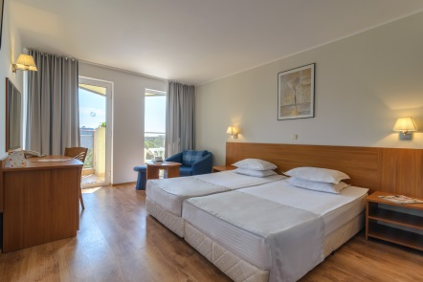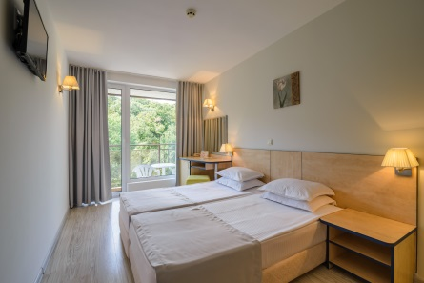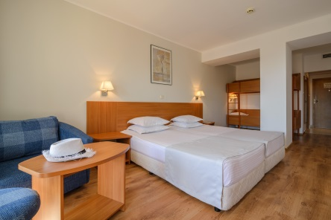
Double superior Family room Junior suite

DOUBLE SUPERIOR ROOM – Room with 2 single or joined beds, sofa bed, flat screen TV, air conditioning, minibar, separate bathroom, balcony with seating area. Pool or park view. Room size – 28 sq.m. Mattress size - 100/200 cm
SMALL DOUBLE ROOM – Room with 2 separate or joined regular beds, flat screen TV, minibar, air conditioning, balcony with seating area, separate bathroom. Park view. Room size – 20 sq.m. Mattress size 80/200m. It is not possible to place an extra bed or a cot in the room.
JUNIOR APARTMENT – Room with 2 separate or joined beds, single sofa bed, double sofa bed (size 140/190cm) or bunk bed (size 75/185cm), air conditioning, separate bathroom, balcony with sitting area. Pool view. Room size – 33 sq.m. Mattress size - 100/200 cm
APARTMENT - Two rooms - bedroom, living room with two sofa beds (size 75/185 cm) or sofa bed (size 140/190 cm) and a regular bed, separate bathroom, flat screen TV, air conditioning, minibar. Pool or park view. Size of the apartment - 57 sq.m. Bedroom mattress size 200/200cm. Mattress size regular bed 100/200cm
FAMILY ROOM – Two rooms with connecting door. Each room has 2 separate or joined regular beds, flat screen TV, minibar, air conditioning, balcony with seating area, separate bathroom. Park view. Room size – 2 rooms of 20 sq.m. Mattress size 80/200 cm. It is not possible to place an extra bed or a cot in the room.

Zimmer Beschreibung
DOUBLE SUPERIOR ROOM – Zimmer mit 2 Einzelbetten oder zusammengestellten Betten, Schlafsofa, Flachbildfernseher, Klimaanlage, Minibar, separatem Badezimmer, Balkon mit Sitzecke. Pool- oder Parkblick. Zimmergröße – 28 qm Matratzengröße - 100/200 cm
KLEINES DOPPELZIMMER – Zimmer mit 2 getrennten oder zusammengestellten Betten, Flachbildfernseher, Minibar, Klimaanlage, Balkon mit Sitzecke, separatem Badezimmer. Parkblick. Zimmergröße – 20 qm Matratzengröße 80/200m. Es ist nicht möglich, ein Zustell- oder Kinderbett im Zimmer zuzustellen.
JUNIOR APARTMENT – Zimmer mit 2 getrennten oder zusammengestellten Betten, Einzelschlafsofa, Doppelschlafsofa (Größe 140/190 cm) oder Etagenbett (Größe 75/185 cm), Klimaanlage, separates Badezimmer, Balkon mit Sitzecke. Blick auf den Pool. Zimmergröße – 33 qm Matratzengröße - 100/200 cm
APARTAMENT - Zwei Zimmer - Schlafzimmer, Wohnzimmer mit zwei Schlafsofas (Größe 75/185 cm) oder Schlafsofa (Größe 140/190 cm) und einem normalen Bett, separates Badezimmer, Flachbildfernseher, Klimaanlage, Minibar. Pool- oder Parkblick. Größe der Wohnung - 57 qm Matratzengröße im Schlafzimmer 200/200 cm. Matratzengröße normales Bett 100/200 cm
FAMILIENZIMMER – Zwei Zimmer mit Verbindungstür. Jedes Zimmer verfügt über 2 getrennte oder zusammengestellte Betten, Flachbildfernseher, Minibar, Klimaanlage, Balkon mit Sitzecke, separates Badezimmer. Parkblick. Zimmergröße – 2 Zimmer von 20 qm Matratzengröße 80/200cm. Es ist nicht möglich, ein Zustell- oder Kinderbett im Zimmer zuzustellen.

